3
DAFTAR DISTRIBUSI FREKUENSI DAN GRAFIK
JUMLAH PERTEMUAN : 2 PERTEMUAN
TUJUAN INSTRUKSIONAL KHUSUS :
Membangun sebuah distribusi frekuensi berdasarkan data yang diberi.

Materi :
  - Tabel distribusi frekuensi
Kelas | Tabulasi | Frekuensi
2 – 4  5 – 7  8 – 10  11 – 13  14 – 16  17 – 19  20 – 22  23 – 25 | IIII  IIII IIII  IIII IIII II  IIII IIII IIII IIII  IIII IIII IIII IIII IIII  IIII IIII IIII IIII  IIII II  IIII | 5  9  12  19  24  20  7  4
Unsur-unsur dalam tabel distribusi frekuensi
- Kelas interval: kelas pengelompokkan variabel X ke dalam kelompok-kelompok tertentu
Untuk menentukan banyak kelas:
- Dapat dipilih dari 5 sampai 10
- Aturan sturges = $1+3.3log{N}$, dengan N adalah jumlah seluruh data
- Ujung bawah dan ujung atas kelas.
Misal untuk kelas pertama, ujung bawahnya 2 dan ujung atasnya 4
- Batas kelas :
Untuk diskrit: batas kelas = ujung bawah
Untuk kontinu : misal kelas pertama dan kedua
Maka $\frac{5-4}{2}=0.5$
Untuk kelas pertama maka
batas bawahnya: $2-0.5=1.5$
batas atasnya: $4+0.5=4.5$
artinya data yang termasuk kelas ke-1 adalah $1.5<X≤4.5$
- Panjang kelas: misal kelas pertama dan kelas kedua maka panjang kelasnya 5 – 2 = 3.
Panjang kelas dalam 1 tabel tidak harus sama, boleh berbeda
- Kelas tertutup: memiliki batas bawah dan batas atas
Kelas terbuka: hanya memiliki batas bawah saja atau batas atas saja
- Nilai tengah kelas = $\frac{1}{2}\left(\text{batas bawah+batas atas}\right)$
- Frekuensi: bilangan yang menyatakan jumlah dari suatu kategori

Kelebihan menggunakan distribusi frekuensi adalah mempunyai gambaran menyeluruh secara jelas mengenai data yang miliki.
Kekurangan menggunakan distribusi frekuensi adalah rincian data atau informasi awal menjadi hilang sehingga data berkelompok menjadi semu atau tidak nyata.
Contoh : Misalkan nilai ujian statistika dari 80 orang mahasiswa adalah sebagai berikut:
79 | 48 | 81 | 87 | 80 | 90 | 91 | 82
70 | 92 | 56 | 74 | 68 | 85 | 65 | 83
90 | 83 | 74 | 86 | 92 | 76 | 90 | 67
80 | 61 | 97 | 88 | 70 | 99 | 80 | 71
63 | 83 | 60 | 89 | 76 | 88 | 66 | 79
49 | 74 | 98 | 80 | 84 | 70 | 93 | 89
71 | 38 | 81 | 73 | 72 | 51 | 93 | 86
35 | 73 | 43 | 68 | 93 | 71 | 72 | 75
91 | 72 | 91 | 81 | 74 | 95 | 58 | 77
60 | 82 | 67 | 63 | 63 | 70 | 88 | 75
Langkah-langkah:
- Range (rentang) = nilai terbesar-nilai terkecil = 99 – 35 = 64
- Banyak kelas = 1 + 3.3 log N = 1 + 3.3 log 80 = 7,27 => bisa 7/8
- $\text{panjang} \text{kelas}\text{ = }\frac{\text{rentang}}{\text{banyak kelas}}=\frac{64}{7}=9.14$ bisa ambil 9/10
- memilih ujung bawah kelas interval pertama: nilai terkecil atau memilih angka antara $\text{nilai} \text{terkecil}\text{ - p ≤ ubk1 ≤ }\text{nilai} \text{terkecil}$
- tambahkan ujung bawah kecil dengan panjang kelas untuk menentukan ujung-ujung bawah berikutnya sampai banyak kelas terpenuhi.
- Kemudian tentukan ujung atas tiap-tiap kelas interval.
- Dengan bantuan tabulasi, tentukan frekuensi dari masing-masing kelas
Interval Kelas | Batas Kelas | Nilai Tengah | Tabulasi | F
31 – 40  41 – 50  51 – 60  61 – 70  71 – 80  81 – 90  91 - 100 | 30.5 – 40.5  40.5 – 50.5  50.5 – 60.5  60.5 – 70.5  70.5 – 80.5  80.5 – 90.5  90.5 – 100.5 | 35.5  45.5  55.5  65.5  75.5  85.5  95.5 | II  III  IIII  IIII IIII IIII  IIII IIII IIII IIII IIII  IIII IIII IIII IIII  IIII IIII II | 2  3  5  14  24  20  12
Jumlah |  |  |  | 80

  - Tabel Distribusi Frekuensi Kumulatif (dibentuk dengan cara menjumlahkan frekuensi demi frekuensi)
Catatan: yang digunakan dalam kelas pada table distribusi frekuensi kumulatif adalah batas bawah kelas. Dalam table distribusi frekuensi, kelas selalu bertambah 1. Untuk batas bawah kelas tambahan, hanya tinggal menambahkan batas bawah kelas terakhir dengan Panjang kelas yang digunakan.
Contoh
Tabel distribusi fkum lebih dari

Nilai | f_{kum}
30.5 atau lebih dari  40.5 atau lebih dari  50.5 atau lebih dari  60.5 atau lebih dari  70.5 atau lebih dari  80.5 atau lebih dari  90.5 atau lebih dari  100.5 atau lebih dari | 80  78  75  70  56  32  12  0

Tabel distribusi fkum kurang dari
Nilai | f_{kum}
Kurang dari 30.5  Kurang dari 40.5  Kurang dari 50.5  Kurang dari 60.5  Kurang dari 70.5  Kurang dari 80.5  Kurang dari 90.5  Kurang dari 100.5 | 0  2  5  10  24  48  68  80

- Tabel Distribusi Frekuensi Relatif (dalam tabel ini frekuensi dinyatakan dalam %)
Nilai | f(%)
31 – 40  41 – 50  51 – 60  61 – 70  71 – 80  81 – 90  91 - 100 | 2,5  $$\%=\frac{f}{N}×100\%$$  3,75  6,25  17,5  30  25  15
- Histogram (suatu diagram berbentuk batang yang batas-batas kelas intervalnya dipakai sebagai sumbu mendatar dan frekuensi sebagai sumbu tegak).

- Poligon frekuensi (diagram garis yang diperoleh dari menghubungkan nilai tengah-nilai tengah kelas dari puncak histogram dan ditambah garis yang menghubungkan nilai tengah dari puncak batang histogram pertama dan terakhir dengan nilai tengah kelas yang paling ujung di kiri dan di kanan yang frekuensi kelasnya sama dengan nol).

- Ogif (poligon yang datanya diambil dari tabel distributif kumulatif bisa kurang dari atau lebih dari.

- Model Populasi, Jika polygon frekuensi didekati oleh sebuah lengkungan halus yang bentuknya secocok mungkin dengan polygon frekuensi dengan kurva frekuensi, nilai disumbu-x adalah nilai tengah kelas, sedangkan sumbu-y adalah nilai frekuensi

Bagaimana caranya membuat daftar distribusi frekuensi menggunakan excel
- Pilih menu option
- Pilih menu add-ins
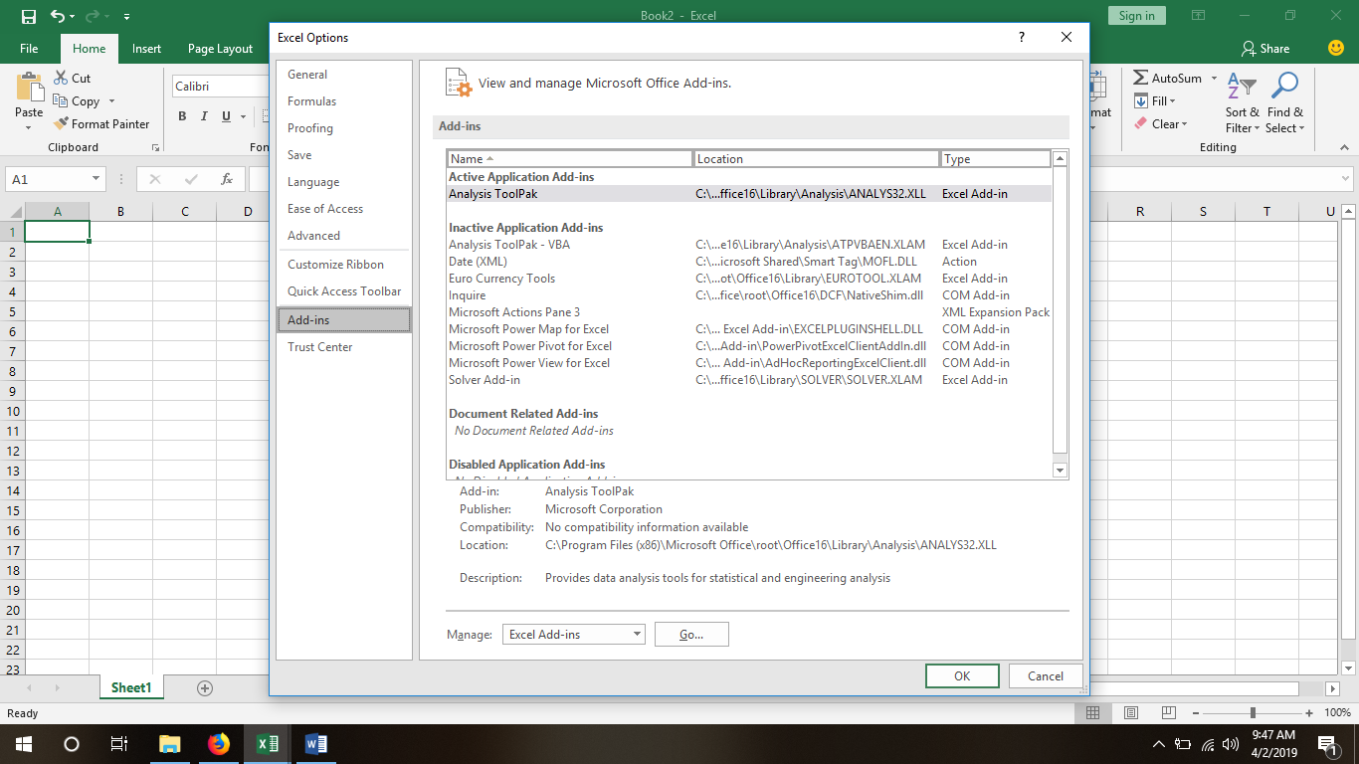
- Pada menu manage pilih excel add-ins lalu klik go
- Pilih checklist Analysis ToolPak
- Klik OK
- Lihat menu Data, ada tambahan baru Namanya Data Analysis
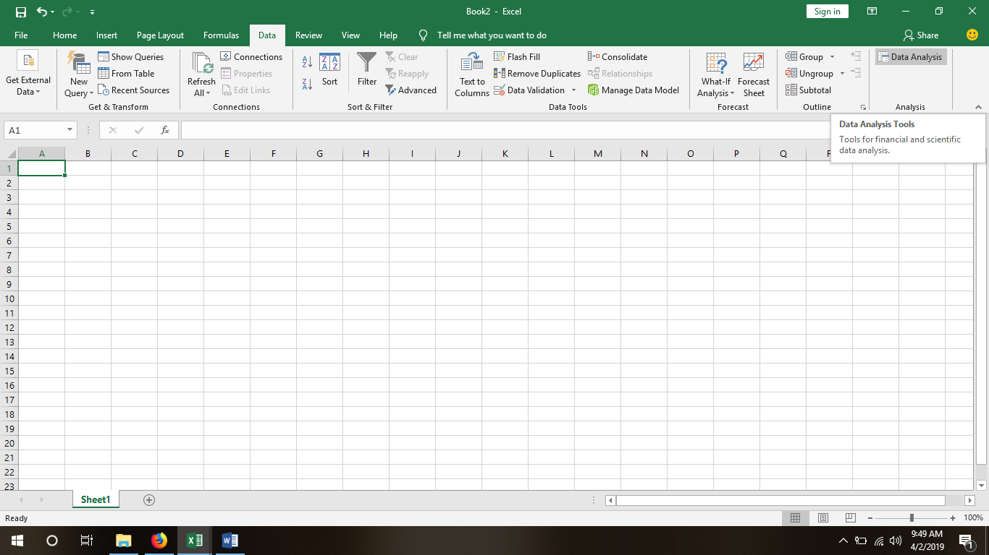
- Masukan datanya dan ujung-ujung atas kelas
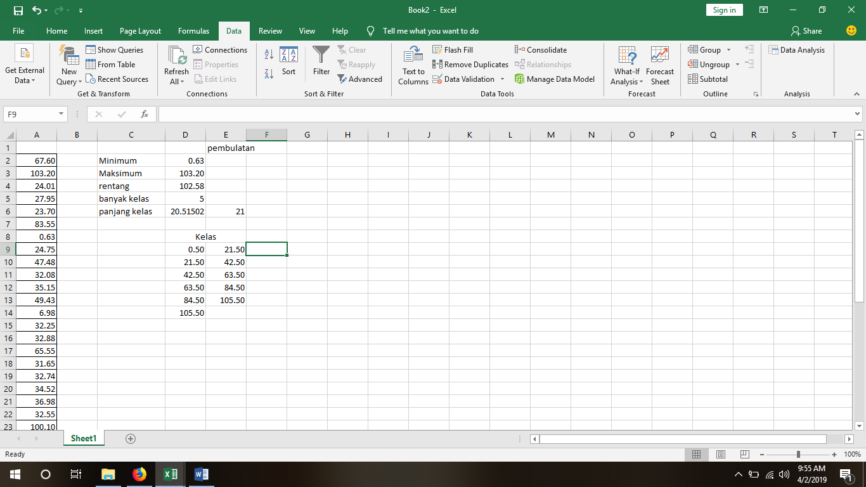
- Pilih Menu Data, klik Data Analysis kemudian pilih histogram, lalu klik ok, maka akan muncul menu
- Dibagian Input Range diisi dengan data $A$2:$A$38
- Dibagian Bin Range isi dengan ujung-ujung atas kelas. Range $E$9:$E$13
- Kemudian pilih output range (tempat anda akan menghasilkan frequency) lalu pilih Ok.
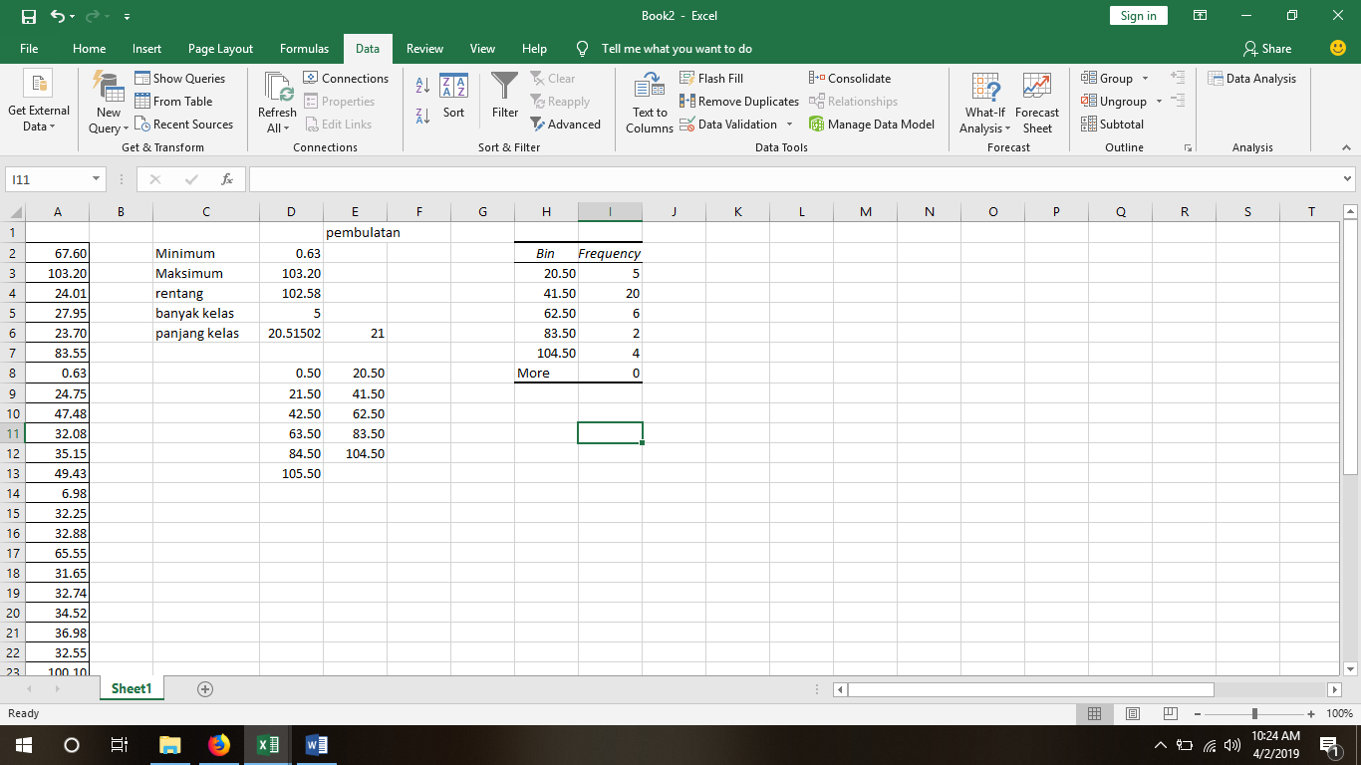
Pada kolom frequency menunjukkan frekuensi tiap kelas, di baris paling bawah, ada tambahan 1 kelas more, menunjukkan data yang lebih dari 104,5

